Universidad de San Andrés
Maestría en Inteligencia Artificial
Programa New Business Launchpad (NBL) · Módulo 3

El cliente
Coach de inteligencia artificial para atletas

Nicolás Karagozian · Benjamín Mackinnon
Mentor: Esteban Balduzzi

Buenos Aires, julio de 2026

Resumen
Este capítulo define y valida empíricamente quién es el cliente de Scala y cuál es el problema que enfrenta. Scala es una aplicación de fitness con un coach personal de inteligencia artificial y una interfaz principalmente conversacional. El trabajo de campo combinó dos instrumentos: quince entrevistas de empatía en profundidad a atletas amateurs y una encuesta cuantitativa autoadministrada con sesenta respuestas.
El hallazgo central del campo reencuadró la formulación original del problema. La hipótesis de partida, que el atleta tiene muchos datos biométricos pero no sabe accionarlos, resultó cierta sólo para quienes usan wearable, una minoría del segmento. El dolor dominante, en cambio, es más amplio y no depende del dispositivo: la ausencia de una guía personalizada y accionable que le diga al atleta qué entrenar, qué comer y cómo progresar. El problema de los datos sin accionar pasa a ser un sub-caso de ese problema mayor. Este reencuadre agranda el mercado, dado que el 65% de los relevados no usa wearable, y refuerza dos pilares del proyecto: que el valor está en accionar y no en mostrar, y que el wearable debe ser opcional y no un requisito para que la app agregue valor.
La interfaz conversacional quedó validada: el 73% de los encuestados considera natural gestionar su entrenamiento y nutrición conversando por chat o voz. Las principales barreras de adopción identificadas son la confianza (fatiga de inteligencia artificial, sesgo de complacencia de los modelos y falta de aval profesional) y la conversión a pago, que el segmento condiciona a probar el producto y ver valor antes de suscribirse.
Una decisión de segmentación atraviesa todo el capítulo: el target se aborda a través de dos arquetipos que el proyecto ataca en paralelo, definidos por la tenencia de dispositivo. El atleta con wearable tiene los datos pero no los acciona; el atleta sin wearable delega la estructura y necesita que le digan qué hacer, sin ningún dato propio. No son un target principal y uno secundario, sino dos frentes complementarios del mismo problema de fondo, la falta de guía accionable, cada uno con su customer profile, su arquetipo, su mapa de empatía y su customer journey.
1. Descripción de la necesidad / problema

El atleta amateur comprometido no recibe asesoramiento personalizado para traducir su entrenamiento, su nutrición y su recuperación en decisiones concretas del día a día. El problema central, según el trabajo de campo, es la falta de una guía accionable (no saber qué entrenar, qué comer ni cómo progresar), más que el exceso de datos. Entre quienes sí usan un wearable aparece además la variante de tener los datos pero no saber accionarlos, pero es un sub-caso de un problema más amplio que afecta por igual a quienes no usan dispositivo: las aplicaciones disponibles son loggers, es decir registradores, que muestran información, no entrenadores con los cuales puedan tener un ida y vuelta, y generar planes a medida del usuario.
Hoy ese vacío se cubre de maneras imperfectas. La mayoría se autogestiona, armando sus rutinas leyendo o por intuición, y cuando el presupuesto lo permite, recurre a un coach humano cuyo costo, del orden de US$ 100 a más de US$ 400 por mes, que queda fuera del alcance de la mayoría. Las aplicaciones, en cambio, casi no aparecen como solución (en la encuesta, el 58% no usa ninguna). El costo de no resolver el problema es concreto: sobreentrenamiento, lesiones, estancamiento y frustración. Se trata, además, de un problema frecuente y diario, porque el atleta decide día a día si entrenar fuerte o descansar, qué comer y cómo recuperarse; en la encuesta, el 60% decide según cómo se siente ese día y la mitad duda de forma recurrente sobre si lo está haciendo bien.
Existe además una necesidad transversal, históricamente subatendida: la de la mujer atleta que requiere una planificación sensible al ciclo menstrual. El campo confirmó que su energía y su rendimiento cambian a lo largo del mes y que es un tema que les importa, pero que hoy queda mayormente desatendido. Lo habitual es que se reserven el tema frente a un entrenador humano, por cierto pudor, de modo que ese ajuste rara vez lo contempla el coach y casi nunca una aplicación. Aparece aquí una oportunidad concreta para Scala, porque algunas entrevistadas se mostraron más cómodas compartiendo estos temas con una inteligencia artificial que con una persona. Se trabaja como sub-segmento dentro del target, no como un arquetipo separado.

2. Segmentos de clientes potenciales
La necesidad descripta la padecen, en distinto grado, varios grupos. El proyecto los mapea a todos antes de justificar el target:
- Atleta amateur comprometido con wearable. Entrena varias veces por semana con un objetivo concreto y posee un reloj o dispositivo. En él el problema de datos sin accionar es más agudo: tiene la información pero no la traduce en decisiones.
- Atleta amateur comprometido sin wearable. Enfrenta el mismo problema de falta de estructura y guía, sin ningún dato propio. En el modelo de Scala aporta su contexto día a día a través de la conversación. Es el grupo mayoritario del campo (el 65% de los relevados no usa wearable).
- Mujer atleta con necesidad de planificación sensible al ciclo. Grupo transversal a los dos anteriores; suma el job de adaptar entrenamiento y nutrición al ciclo menstrual, hoy prácticamente desatendido por las apps.
- Atleta profesional o de élite. El problema es marginal: ya cuenta con un equipo humano (entrenador, nutricionista, médico). Uso complementario a lo sumo.
- Persona sedentaria que quiere empezar. Su problema central es el hábito y la motivación, no la optimización del rendimiento; es una necesidad de naturaleza distinta.
De este mapa, el proyecto selecciona como target al atleta amateur comprometido y decide atacar de forma deliberada sus dos frentes en paralelo: el que usa wearable y el que no. Esta separación es una definición estratégica central del proyecto: en lugar de tratar al atleta sin dispositivo como un caso menor, se lo aborda como un target de pleno derecho, porque es el grupo mayoritario (el 65% del relevamiento) y el menos disputado por la competencia. La mujer atleta que requiere planificación sensible al ciclo se incorpora como variante transversal a ambos frentes. Los atletas profesionales y las personas sedentarias quedan fuera del alcance inicial. Conviene aclarar que los influencers y atletas-referentes, mencionados en la estrategia de crecimiento del proyecto, no constituyen un segmento de cliente a monetizar sino un canal de adquisición (go-to-market); por eso no se los analiza como segmento de demanda.

3. Segmento target seleccionado
Se describe a continuación el segmento target en profundidad. El customer profile, que reúne los jobs, los pains y los gains, se desarrolla en el cuerpo por ser lo más enriquecedor del capítulo, mientras que los dos arquetipos, con y sin wearable, se sintetizan aquí y se detallan en el Anexo D. Conviene recordar que este capítulo trabaja sólo el lado derecho del Value Proposition Canvas, es decir el perfil del cliente, ya que la propuesta de valor corresponde al Módulo 4. El customer profile que sigue describe el núcleo común a los dos frentes, y las diferencias específicas de cada uno se marcan luego en los arquetipos.
Demografía y psicografía
El target son adultos desde aproximadamente 18 años, de nivel socioeconómico medio y medio-alto, usuarios intensivos de smartphone y ya dispuestos a gastar en su salud y su rendimiento. Practican running, ciclismo, triatlón, gimnasio u otros deportes, y entrenan dos o más veces por semana, ya sea con un objetivo medible como una carrera, una marca, un peso o una recomposición corporal, o con un objetivo más general de bienestar. En lo psicográfico son personas disciplinadas pero con poco tiempo, a las que les gusta medir y mejorar y que consumen contenido de fitness, aunque quieren resultados sin tener que volverse expertas en planificación deportiva. En Scala, además, cliente y usuario coinciden, ya que el mismo atleta usa el producto y paga la suscripción, lo que simplifica la adopción.
Jobs to be done (lo que hace hoy para arreglárselas)
En el plano funcional, el atleta enfrenta una cadena de decisiones que hoy lo exceden: armar sus planes de entrenamiento y nutrición, decidir cada día si entrenar fuerte, suave o descansar, saber qué y cuándo comer para sostener su objetivo, recuperarse bien entre sesiones y progresar de forma medible. Quien usa wearable suma, además, la tarea de interpretar sus datos y convertirlos en acción. Para arreglárselas hoy recurre a dos caminos: o delega la estructura en un coach, o se autogestiona leyendo y aprendiendo por su cuenta, apoyándose en chats de inteligencia artificial y guiándose, en última instancia, por cómo se siente. En el plano social, busca sentirse y mostrarse como alguien que entrena en serio y pertenecer a una comunidad. En el plano emocional, busca sentir control y confianza en que lo está haciendo bien, reducir la ansiedad de no saber si está sobre o subentrenando, y sostener la motivación a lo largo del tiempo.
Pains (dolores)
El trabajo de campo obligó a reordenar los dolores respecto de la versión intuitiva. El pain dominante es la falta de una guía personalizada y accionable, es decir no saber qué entrenar ni qué comer para llegar al objetivo. En cuanto a la nutrición, es transversal a todos los perfiles: a los usuarios les gustaría saber qué comer alrededor del entrenamiento y cómo planificar la semana y las compras. A esos dos dolores centrales se suman otros de segundo orden. La oferta actual está fragmentada, porque ninguna aplicación resuelve todo y varias ni siquiera se comunican entre sí. Para quien tiene wearable existe además una fricción de integración, ya que dispone de la información pero debe cruzarla a mano. El coach humano, que sería la mejor solución, queda fuera de alcance de la mayoría por su costo, pero además algunos usuarios expresaron que es dificil transmitirle toda la información que tienen a un coach humano. Y, sobre todo esto, pesan el miedo a lesionarse, sobreentrenar o estancarse por decidir mal, y la desconfianza frente a experiencias genéricas que lo tratan como a uno más. El pain original, tener datos y no saber accionarlos, queda como un sub-caso agudo pero acotado a la minoría con dispositivo.
Gains (beneficios esperados)
El atleta espera, ante todo, saber cada día exactamente qué hacer: una respuesta accionable a la pregunta de qué entrenar y qué comer hoy, ajustada a cómo viene su semana y su cuerpo. Aspira a que ese acompañamiento sea simple, sin tecnicismos ni sobrecarga de métricas, accesible en precio frente al de un coach humano, y que se traduzca en un progreso visible y sostenido sin lesiones. En el fondo, busca sentir que tiene un coach en el bolsillo que lo conoce y recuerda su contexto, capaz de reemplazar varias herramientas por una sola. Para una parte del segmento hay, además, un beneficio esperado más sutil: conservar el vínculo humano y la comunidad que ya valora, de modo que la herramienta organice el conjunto de su rutina sin pretender reemplazar esa experiencia social.
Comportamiento y movilizadores de compra
La disposición a pagar existe, pero es condicional. El segmento ya destina dinero a servicios humanos como entrenadores, clases o profesores, y algunos también a wearables y suscripciones. Sin embargo, el patrón de compra dominante es probar primero y pagar después de ver valor, en lugar de suscribirse de entrada. Lo que moviliza la compra es el deseo de alcanzar un objetivo concreto, el miedo a la lesión, la atracción por una personalización real y un precio accesible frente al de un coach humano. Lo que la inhibe es, sobre todo, una cuestión de confianza: la sospecha de que una inteligencia artificial no llegue a conocerlo de verdad, la fatiga de quienes ya la usan todo el día, la percepción de que los modelos dicen lo que uno quiere oír y la falta de un aval profesional o médico. A ello se agregan la experiencia previa de haber abandonado otras aplicaciones y las dudas sobre la privacidad de los datos de salud.
Arquetipos de persona
Para encarnar los dos frentes del target se definieron dos arquetipos complementarios, que el proyecto ataca en paralelo (el detalle se adjunta en el Anexo D). Fede, 30 años, es el atleta con wearable: corre y entrena para una carrera, usa un Garmin todos los días, con el que incluso duerme, y tiene los datos de sueño, frecuencia cardíaca y estrés pero no sabe qué hacer con ellos ni los cruza entre sí. Su gain es que el reloj deje de ser un registro y se convierta en una herramienta de decisión, y que un plan se ajuste automáticamente a esos datos sin que él tenga que interpretarlos. Flor, 28 años, es la atleta sin wearable: le gusta entrenar y lo hace en el gimnasio o en clases, pero le cuesta armarse una estructura por su cuenta, así que la delega en una clase o entrenadora y decide por sensación, y su punto más débil es la nutrición. Su gain es que le digan qué hacer hoy, simple y sin tecnicismos, con una inteligencia artificial que organice sin reemplazar el vínculo humano que valora. Ambos comparten el pain de fondo, la falta de guía accionable, pero llegan a él por caminos opuestos: Fede por exceso de datos que no acciona, Flor por ausencia de una estructura propia. Como variante transversal a los dos se contempla a la mujer atleta que necesita planificar de forma sensible al ciclo menstrual.
Justificación de la selección
Se eligió este segmento por tres razones. La primera es que se trata del grupo donde el problema es más popular, frecuente y urgente, ya que son decisiones diarias y repetidas con un costo real de no resolverlas. La segunda es que hay una disposición a pagar demostrada por el comportamiento, dado que hoy el segmento recurre a otras herramientas y servicios para resolver sus pains. Y la tercera es que cliente y usuario coinciden, porque el mismo atleta usa el producto y paga la suscripción, lo que simplifica tanto la adopción como el modelo de ingresos.

4. Proceso de validación de la necesidad y de los segmentos
Diseño de los experimentos
La validación se apoyó principalmente en entrevistas de empatía con preguntas abiertas, orientadas a relevar hechos del pasado y no opiniones sobre el futuro, y sin mencionar la solución hasta el cierre para no inducir las respuestas. El guion (Anexo A) recorre la rutina y el contexto de entrenamiento, la decisión diaria de intensidad, la relación con los datos y wearables, el stack de herramientas y workarounds actuales, la disposición a pagar, los jobs sociales y emocionales y, con las mujeres y con tacto, el ciclo menstrual; recién al final, de forma opcional y neutral, se presenta el concepto de un coach de inteligencia artificial. Como método complementario se corrió una encuesta cuantitativa autoadministrada (Anexo B) para validar patrones a escala.
Se realizaron quince entrevistas a atletas del segmento target, distribuidas deliberadamente por deporte (gimnasio y fuerza, running y trail, raqueta, natación, fútbol, golf, pilates), por género (siete mujeres y ocho varones) y por tenencia de wearable (con y sin dispositivo, incluyendo dos usuarios avanzados de datos), de modo de mapear el segmento antes de profundizar en el target. Las entrevistas fueron conducidas por la dupla, grabadas, desgrabadas y normalizadas con una ficha de contexto y notas frente a las hipótesis. La encuesta, titulada “Cómo entrenás y tomás tus decisiones”, reunió sesenta respuestas. Se trata de una muestra de conveniencia, no estadísticamente representativa; sus porcentajes se leen como indicios que complementan y cuantifican lo que emerge de las entrevistas, no como mediciones concluyentes.
Resultados de la encuesta (n = 60)
Perfil de la muestra
La muestra se concentra en adultos jóvenes: el 62% tiene entre 25 y 34 años, con presencia menor de los tramos 18–24, 35–44 y 45 o más. Por género, 35 respondentes son varones (58%) y 25 mujeres (42%). Predominan los deportes de fuerza y gimnasio, seguidos por deportes de raqueta, running, ciclismo y triatlón. El grupo está comprometido: el 58% entrena tres o cuatro veces por semana y un 22% adicional entrena cinco o más veces, y el 57% entrena de forma regular desde hace más de tres años.
Señales sobre el problema y la conducta
Los datos matizan la hipótesis original. La mayoría del segmento ni siquiera tiene con qué generar datos: dos de cada tres no usan wearable (Figura 1). El dolor dominante, entonces, no es el exceso de datos sino la ausencia de estructura y de una guía accionable. La tabla y la Figura 2 siguientes resumen las señales principales:
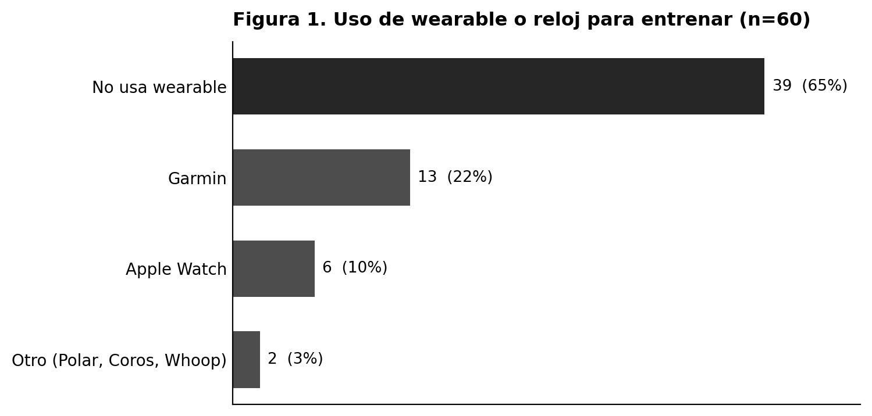
Indicador | Valor (sobre 60)
No usa ningún wearable | 39 · 65%
Usa 0 apps de fitness/salud regularmente | 35 · 58%
Decide el día según cómo se siente (selección múltiple) | 36 · 60%
Improvisa, nada en particular (selección múltiple) | 20 · 33%
Sigue lo que dice su plan | 15 · 25%
Duda a diario o semanalmente si entrena/come/recupera bien | 30 · 50%
No tiene coach/entrenador/nutricionista hoy | 41 · 68%
Gasta US$0 por mes en fitness/salud | 38 · 63%
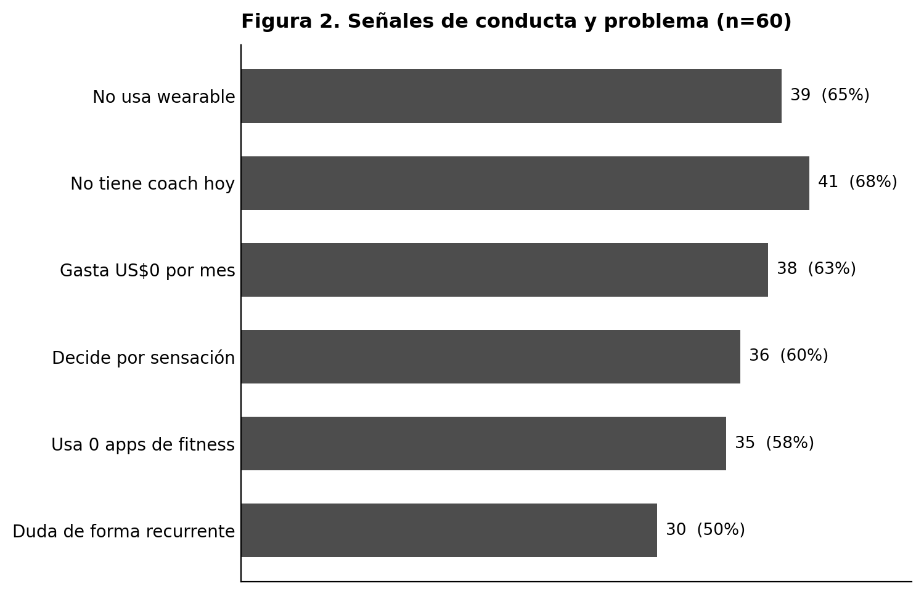
La lectura es clara: seis de cada diez deciden por sensación y la mitad duda de forma recurrente sobre si lo está haciendo bien. Entre las 21 personas que sí tienen wearable, 11 puntúan alto la frase tengo datos pero no sé bien qué hacer con ellos; de modo que el problema de los datos sin accionar existe, pero es un sub-caso del problema más amplio de falta de asesoramiento personalizado, con o sin dispositivo.
Demanda de solución y disposición a pagar
Indicador | Valor (sobre 60)
Querría una guía personalizada diaria (puntúa 4–5 de 5) | 37 · 62%
Le resultaría natural gestionar todo conversando por chat/voz | 44 · 73%
Pagaría ~US$10/mes por un coach de IA (Sí) | 22 · 37%
Pagaría ~US$10/mes (Sí + Tal vez) | 43 · 72%
No pagaría ~US$10/mes | 17 · 28%
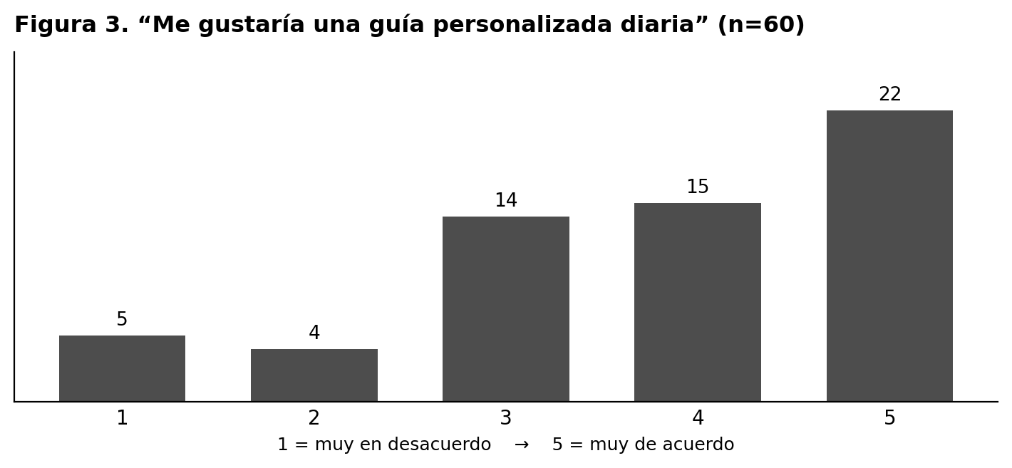
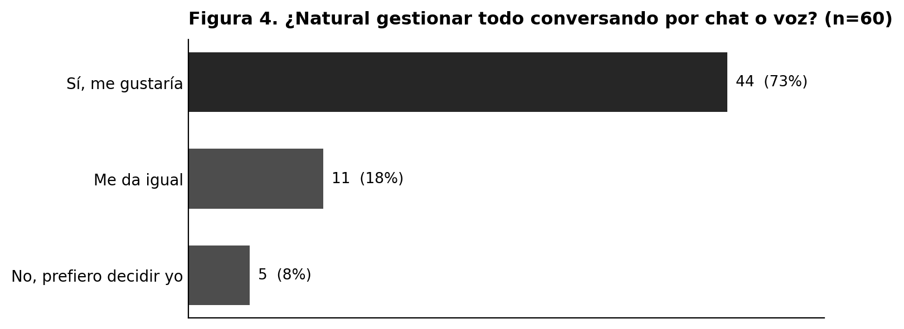
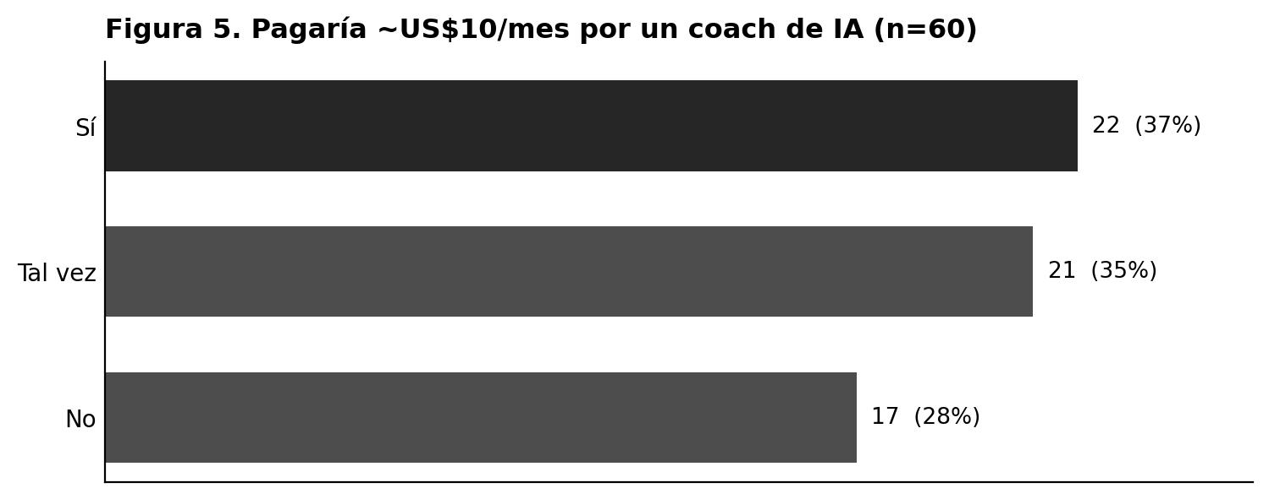
Hay apetito por la propuesta: el 62% desea explícitamente una guía personalizada diaria (Figura 3) y el 73% encuentra natural gestionarla conversando (Figura 4), lo que respalda la apuesta por la interfaz conversacional. La disposición a pagar (Figura 5) es prometedora pero debe leerse con cautela: 37% pagaría directamente y un 35% adicional tal vez, mientras que el 28% no pagaría. Sobre la señal de product-market, es decir el porcentaje que estaría muy decepcionado si su app desapareciera, la encuesta no permite concluir: como el 55% no usa ninguna app, la pregunta aplica sólo a 27 personas, de las cuales el 19% se declara muy decepcionada, por debajo del umbral de referencia del 40% y sin base suficiente. Más que una medición de PMF para Scala, es un indicio de que hoy ninguna app genera dependencia.
En la pregunta abierta sobre la mayor frustración, los temas recurrentes fueron no ver progreso ni tener seguimiento, no contar con un plan concreto, sostener la consistencia y el hábito, la incertidumbre sobre si lo que hago está bien, la sobrecarga de información contradictoria, y un bloque nutricional fuerte: saber cuánto se gasta y se ingiere, desconfianza de los datos nutricionales, y la fricción de planificar las compras y preparar la comida.
Resultados de las entrevistas
Las quince entrevistas cubren un rango deliberadamente variado de perfiles, con y sin wearable, con y sin coach, de distintos deportes y edades. A continuación se exponen patrones transversales que encontramos en las entrevistas. La tabla-resumen de las quince entrevistas se adjunta en el Anexo F y dos transcripciones representativas en el Anexo G.
Patrones transversales
Cruzando las quince entrevistas emergen patrones consistentes. Primero, la estructura la aporta hoy el coach humano o la autogestión, casi nunca una app: quien tiene orden lo consigue de un entrenador o clase (Rocío, Paz, Graciela, Amparo) o se lo arma leyendo (Tobías, Santos, Nicolás). Segundo, la decisión diaria se toma por sensación y se ajusta sobre la marcha, incluso entre quienes tienen datos. Tercero, la nutrición es el punto más débil y repetido, esto es qué comer y cómo planificar la semana y las compras, y atraviesa a casi todos los perfiles (Tomás Gilles, Maitena, Matías, Tomás Giampaoletti). Cuarto, entre los usuarios avanzados de datos el problema no es la falta de datos sino la fricción de integrarlos: Hernán sube capturas de pantalla a un chat y Tomás Giampaoletti convive con seis herramientas distintas. Quinto, la interfaz conversacional ya es un comportamiento real: varios entrevistados usan hoy Claude o ChatGPT para armar planes, comidas y análisis.
Validación de las hipótesis de partida
El cruce de ambas fuentes deja el siguiente estado para las seis hipótesis con las que se salió a campo:
Hipótesis | Estado | Lectura
H1 · Tiene datos pero no sabe accionarlos | Matizada | Cierto entre usuarios de wearable, pero la mayoría no tiene datos: el problema real es la falta de guía accionable, con o sin dispositivo.
H2 · Resuelve con apps fragmentadas + coach humano | Ajustada | La estructura llega del coach humano o de la autogestión; las apps casi no aparecen (58% usa cero).
H3 · Es un problema frecuente (decisiones diarias) | Validada | 60% decide por sensación; 50% duda de forma recurrente; las entrevistas lo confirman.
H4 · Hay disposición a pagar por personalización | Parcial | 72% pagaría o tal vez, pero 63% gasta US$0 hoy; el pago se ata a probar y ver valor primero.
H5 · El wearable es opcional | Validada (fuerte) | 65% no usa wearable; la mayoría de los entrevistados tampoco; el producto debe funcionar sin reloj.
H6 · La conversación es la forma natural de gestionar todo | Validada | 73% lo ve natural; objeciones: fatiga de IA, sesgo de complacencia y falta de aval profesional.
Insights y conclusiones
- De datos sin accionar a falta de guía. El encuadre del problema se amplía: el dolor central es la ausencia de una guía personalizada y accionable, no el exceso de datos. Esto agranda el mercado (incorpora al 65% sin wearable) y refuerza que el dispositivo sea opcional.
- El coach humano es la vara, y es inaccesible o intermitente. Scala compite contra un humano que te mira en lo técnico y de alto rendimiento, pero gana en disponibilidad diaria, costo y continuidad.
- La conversación con una inteligencia artificial reduce el pudor. En el caso del ciclo menstrual, lo habitual es que las mujeres se reserven el tema frente a un entrenador humano, mientras que algunas entrevistadas se mostraron más dispuestas a compartirlo con una app o una inteligencia artificial. Para Scala es una ventaja diferencial, porque le permite captar y accionar información íntima que hoy no llega ni al coach ni a las apps genéricas.
- La confianza es la principal barrera de adopción. Se repiten tres objeciones: fatiga de inteligencia artificial, sesgo de complacencia de los modelos y falta de aval profesional o médico. El producto necesita señales de rigor y autoridad.
- El pago es post-prueba, no de entrada. El patrón es lo pruebo gratis y, si me sirve, pago. La conversión depende de demostrar valor temprano, no de cobrar por adelantado.
- La fricción real no es la falta de datos, es integrarlos. Los usuarios más avanzados (Matías, Hernán, Tomás Giampaoletti) ya tienen los datos pero deben cruzarlos a mano o subir capturas a un chat. El valor está en resolver esa integración automáticamente.
- Para parte del segmento, la IA debe organizar sin reemplazar el vínculo humano. Maitena no cambiaría su coach ni su comunidad, pero sí usaría una capa de organización (agenda, comidas, recordatorios, lista de compras). Reposiciona a Scala como orquestador del macro.
- El bienestar integral y la educación son ganchos. Varios piden que entrenamiento, nutrición, recuperación y hasta meditación estén conectados y explicados de forma simple, en línea con la tesis de un coach que acciona más que un dashboard que informa.
Mapas de empatía
Coherente con la estrategia de doble frente, se construyó un mapa de empatía para cada arquetipo (Anexo C), a partir de citas y patrones reales del campo. En el atleta con wearable, Fede, lo que piensa y siente gira en torno a un dato que no logra accionar, resumido en su propia frase de que ya tiene esos datos y en algún momento los va a usar bien, y en torno a la fatiga de sumar una herramienta tecnológica más. En la práctica mira el reloj después de entrenar sin cruzar las variables y termina decidiendo por cómo se siente y no por los datos, de modo que su beneficio esperado es que esa información se convierta en una recomendación concreta, sin esfuerzo manual y en un solo lugar. En la atleta sin wearable, Flor, aunque le gusta entrenar, le cuesta armarse una estructura por su cuenta, y lo que piensa y siente está teñido de autoexigencia y de una duda recurrente sobre si lo está haciendo bien, algo que la mitad de la encuesta reporta cada semana. A su alrededor escucha la corrección de su entrenadora en el momento y el ruido contradictorio de las redes sobre qué comer, y lo que hace es delegar el plan en la clase y decidir el día por sensación, por lo que su beneficio esperado es que le digan qué hacer de forma simple, sin perder el vínculo humano que valora.
Customer journeys
También se trazó un customer journey por arquetipo (Anexo E), en ambos casos el recorrido del atleta con el problema, no con Scala, y con una curva emocional que desciende a medida que avanza. El journey del atleta con wearable va de la curiosidad inicial por aprovechar el reloj, al escepticismo por sumar otra pantalla, a la indiferencia de decidir a ciegas pese a tener el dato, a la desconexión entre nutrición y datos, hasta la resignación de estancarse sin feedback. El journey de la atleta sin wearable va del interés inicial por una guía, a delegar la estructura en una clase o entrenadora porque le cuesta armársela sola, a la frustración de la duda diaria sin una referencia objetiva, al escepticismo frente a las dietas de redes, hasta la dificultad de sostener el hábito por sí misma sin una estructura propia que la ordene (me gusta entrenar, pero sola no sé bien qué hacer ni cómo armarme un plan). En los dos casos, los puntos de mayor dolor (decidir a ciegas qué hacer cada día, la nutrición improvisada frente al ruido contradictorio y la falta de feedback experto) son las mayores oportunidades: convertir el dato o la sensación en una recomendación accionable, integrar la nutrición con lista de compras, y sostener la motivación antes del abandono.

5. Análisis comparativo de segmentos
Este apartado pone en relación el universo de segmentos potenciales mapeado en la Sección 2 con el segmento target seleccionado y sus dos frentes, el atleta con wearable y el atleta sin wearable, para justificar la priorización y precisar quién queda dentro y quién fuera del alcance del proyecto. Conviene aclarar el encuadre: Scala es un emprendimiento en etapa de ideación y exploración, que todavía no cuenta con una cartera de clientes propia. La comparación relevante es la que se desarrolla a continuación, entre los segmentos potenciales y los dos frentes del target.
Dimensión | Segmentos potenciales | Target: con wearable (Fede) | Target: sin wearable (Flor)
Amplitud | Todo el que entrena, con distinto grado de dolor | Minoría del segmento (cerca del 35%), con objetivo y dispositivo | Grupo mayoritario (cerca del 65%), con o sin objetivo medible
Tenencia de wearable | Mixta, el 65% del relevamiento no usa | Usa wearable (Garmin, Apple Watch u otro) | No usa wearable, aporta su contexto conversando
Problema central | Falta de guía accionable, en distinto grado | Tiene los datos pero no los acciona | Ausencia total de estructura propia
Qué valora | Estructura y guía | Que el dato se vuelva decisión, sin esfuerzo manual | Que le digan qué hacer, simple, sin perder el vínculo humano
Prioridad estratégica | Acota el alcance, deja fuera a profesionales y sedentarios | Adopción más rápida, pero mercado más acotado | Mercado más grande y menos competido, requiere más pedagogía

Del contraste surge un aprendizaje de primer orden para la estrategia. De los dos frentes del target, el atleta con wearable es el más sofisticado y el más rápido en captar el valor de la propuesta, porque ya convive con sus datos y con herramientas de inteligencia artificial y solo necesita que alguien los integre y los accione; en el campo, Hernán, Tomás Giampaoletti y Matías encarnan ese perfil. Es, sin embargo, el frente más chico. El trabajo de campo muestra que el mercado más grande y menos competido está en el extremo opuesto, el del atleta sin wearable que necesita estructura y guía, encarnado por Amparo, Graciela, Paz y Maitena, un grupo que hoy casi ninguna aplicación atiende. La implicancia estratégica es que el proyecto no debe diseñarse solo para el usuario de datos, más fácil de convencer, sino ampliar su diseño y su comunicación para capturar también al segmento sin dispositivo, cuyo input llega por la conversación. Esa tensión entre el frente más accesible y el frente más grande es el insumo principal para la propuesta de valor del Módulo 4.
Cabe una aclaración de alcance. Por tratarse de un proyecto en etapa de exploración, esta comparación se apoya en la evidencia de campo y no en datos de uso de una base propia. A medida que el proyecto avance hacia el MVP y sume usuarios en las etapas siguientes, el análisis podrá enriquecerse con el comportamiento real observado y contrastarlo cuantitativamente con el target aquí definido.
Nota sobre las herramientas de diseño. El arquetipo, el mapa de empatía y el customer journey se desarrollaron originalmente en Figma. Para este entregable se los sintetizó y adaptó como anexos, de modo de poder mostrarlos aquí integrados al texto. Las versiones completas están disponibles en Figma y pueden compartirse a pedido.

Anexo A · Guion de la entrevista de empatía
Guion semiestructurado de 20 a 30 minutos, orientado a hechos del pasado y sin mencionar la solución hasta el cierre. Bloques:
- Apertura y contexto: a qué se dedica, qué deporte hace y desde hace cuánto.
- Rutina y contexto: cómo es una semana típica; si entrena solo, con grupo o con entrenador; objetivo concreto; último entrenamiento y cómo decidió qué hacer.
- La decisión diaria: cómo decide entrenar fuerte, suave o descansar; qué hizo la última vez que estaba cansado o dolorido; cómo se maneja con la comida alrededor del entrenamiento; cómo sabe si está recuperado.
- Datos y wearables: si tiene dispositivo, qué mira y qué hace con esos datos, y si alguna vez cambió una decisión por el reloj; si no tiene, por qué, y cómo sabe cuánto exigirse.
- Stack actual y workarounds: qué apps usa y para qué; si tuvo o tiene entrenador o nutricionista y qué le daba; su kit ideal para entrenar bien.
- Disposición a pagar: si paga hoy por algo y cuánto; qué tendría que darle un servicio para pagarlo cada mes; si dejó de pagar alguna app y por qué.
- Emocional y social: qué siente al cumplir o no su plan; si comparte sus logros; qué lo frustra; qué lo haría sentir que lo está haciendo bien.
- Ciclo menstrual (sólo mujeres, con tacto): si su energía cambia a lo largo del mes y si lo tiene en cuenta; si alguna app o entrenador lo consideró.
- Cierre y concepto (opcional, al final): un deseo para resolver el problema; y, en tono neutral, reacción al concepto de un coach de inteligencia artificial conversacional.

Anexo B · Estructura de la encuesta cuantitativa
Encuesta anónima de veinte preguntas (~3 minutos), titulada Cómo entrenás y tomás tus decisiones. El concepto de Scala aparece recién en la pregunta 18, en tono neutral, para no contaminar las respuestas. Estructura:
- Sección 1 · Sobre vos y tu entrenamiento: deporte principal; frecuencia semanal; antigüedad; objetivo actual; género; edad.
- Sección 2 · Datos y decisiones del día a día: uso de wearable; grado de acuerdo con tengo muchos datos pero no sé qué hacer con ellos (escala 1–5); cantidad de apps que usa; qué pesa más al decidir el día; frecuencia con que duda si entrena, come o recupera bien.
- Sección 3 · Cómo lo resuelve hoy: si tiene o tuvo coach o nutricionista; cuánto gasta por mes; y la pregunta de product-market fit de Sean Ellis (cómo se sentiría si su app principal desapareciera).
- Sección 4 · Qué le gustaría: grado de acuerdo con querer una guía personalizada diaria (1–5); pregunta abierta sobre la mayor frustración; si le resultaría natural gestionar todo conversando; y si pagaría ~US$10/mes por un coach de inteligencia artificial.
- Sección 5 · Cierre: disponibilidad para una entrevista (sirve además para reclutar entrevistados).

Anexo C · Mapas de empatía (dos frentes del target)
Versión post-campo, con citas y patrones reales de las 15 entrevistas y la encuesta (n=60). Un mapa por arquetipo, coherente con la estrategia de atacar los dos frentes.
C.1 · Atleta CON wearable · Fede
Con quién empatizamos: Fede usa wearable hace tiempo y entrena solo, sin plan ni entrenador. Qué necesita hacer: traducir el dato en una decisión concreta, sin esfuerzo manual.
¿Qué PIENSA y SIENTE?  - Tiene datos pero no sabe accionarlos.  - Fatiga de sumar otra IA / otra pantalla.  - La nutrición está desconectada de sus datos.  - Beneficio esperado: que el dato se convierta en recomendación; cero esfuerzo manual; todo en un solo lugar. | ¿Qué VE?  - Números y gráficos en su reloj.  - Otros usando apps que sí interpretan datos.
¿Qué OYE?  - Nada que lo empuje a actuar distinto: el reloj no le habla, solo registra. | ¿Qué DICE y HACE?  - Ya tengo estos datos, en algún momento los voy a usar bien.  - No quiero sumar otra pantalla más.  - Mira el reloj después de entrenar sin cruzar los datos; decide por cansancio, no por el dato.
C.2 · Atleta SIN wearable · Flor
Con quién empatizamos: Flor, 28 años, entrena en gimnasio o clase grupal y delega la estructura en su entrenadora. Qué necesita hacer: decidir con criterio propio si progresa y sostener el hábito sin depender del todo de un tercero.
¿Qué PIENSA y SIENTE?  - Le gusta entrenar, pero le cuesta armarse una estructura y saber qué hacer; duda si lo está haciendo bien y se autoexige de más.  - La nutrición es su punto débil.  - Beneficio esperado: que le digan qué hacer, simple; mantener el vínculo humano; progresar sin lesionarse. | ¿Qué VE?  - Entrenadoras que adaptan por lesión o por ciclo.  - Compañeras compartiendo logros.  - Información contradictoria en redes.
¿Qué OYE?  - Correcciones de su entrenadora en el momento.  - Consejos contradictorios de TikTok.  - Su grupo de entrenamiento. | ¿Qué DICE y HACE?  - Me gusta entrenar, pero sola no sé por dónde empezar; pide que se lo hagan simple, sin tecnicismos.  - Delega el plan a la clase o entrenadora; decide el día por sensación.  - Sigue reglas sueltas de redes para comer.

Anexo D · Arquetipos de persona (los dos frentes)
Dos arquetipos que el proyecto ataca en paralelo: Fede, el atleta con wearable con datos sin accionar; y Flor, la atleta sin wearable que delega la estructura.
Fede, 30 años · CON wearable, datos sin accionar
Profesional con trabajo de oficina en Buenos Aires; corre y hace trail con un objetivo concreto (una carrera de trail o un maratón), más algo de gimnasio. Usa un Garmin todos los días, incluso duerme con él.
Cómo entrena hoy: sin plan ni entrenador; decide la intensidad del día por sensación, sueño y estrés, y mira el reloj después de cada sesión (frecuencia cardíaca, ritmo), pero no cruza esos datos entre sí para decidir nada: el dato queda ahí, sin traducirse en acción.
Psicografía: analítico, le gustan los números, pero no tiene tiempo ni conocimiento para interpretarlos a fondo; confía en el reloj como referencia pero siente que le falta alguien que le diga qué significa todo eso.
Jobs: decidir cada día si entrenar fuerte o suave según el reloj y el cuerpo; sostener el objetivo sin lesionarse; entender si el equipo, la rutina y la nutrición están funcionando.
Pains: tiene los datos (sueño, frecuencia cardíaca, estrés, ritmo) pero no sabe qué hacer con ellos; no cruza variables entre sí; ninguna app le arma el plan, sólo le muestra números sueltos.
Gains: que el reloj deje de ser un registro y se convierta en una decisión, del tipo hoy entrená así porque dormiste esto y tu estrés está en tal nivel, y un plan que se ajuste automáticamente a esos datos sin que él tenga que interpretarlos.
Drivers e inhibidores: ya invirtió en el wearable y ya genera el dato, un costo hundido que lo predispone a aprovecharlo mejor; pero si la app sólo repite lo que el reloj ya muestra, pierde el interés rápido: necesita sentir que hay una capa de interpretación real, no otro dashboard. En su personalidad predominan la autogestión, la orientación a datos por sobre la intuición, un perfil más individual, la confianza media-alta en la inteligencia artificial y el patrón de pagar tras probar.
Flor, 28 años · SIN wearable, delega la estructura
Profesional full-time de oficina en Buenos Aires. Hace gimnasio y fuerza tres o cuatro veces por semana con una clase o entrenadora, en formato grupal, y no tiene wearable propio.
Cómo entrena hoy: le gusta entrenar y quiere hacerlo, pero le cuesta armarse una estructura por su cuenta, así que delega el orden en un entrenador, una clase grupal o un instructor. No planifica ella misma, sigue lo que le indican y decide la intensidad del día según cómo se siente. No usa apps de fitness.
Psicografía: autoexigente, duda seguido si lo está haciendo bien; prioriza la simplicidad, no quiere pensar ni estudiar nutrición o entrenamiento, quiere que se lo resuelvan de forma simple. Representa al grupo mayoritario del campo (cerca del 65% no usa wearable).
Jobs: entrenar sin tener que armar el plan ella misma, comer bien sin perderse en la información contradictoria de las redes, y sostener la constancia sin una estructura propia que la ordene.
Pains: no tiene guía propia, sólo la de la clase o el entrenador puntual; duda si progresa; la nutrición es su punto más débil (qué comer, planificar el súper); desconfía de las apps genéricas que no entienden su contexto.
Gains: que le digan qué hacer hoy, simple y sin tecnicismos, y mantener el vínculo humano y social donde ya lo valora, porque quiere una inteligencia artificial que organice y no que reemplace a su entrenadora o su clase.
Drivers e inhibidores: ya paga por estructura (clase, entrenadora), con el presupuesto ya asignado, y ve natural resolver esto charlando por chat; pero paga recién después de ver valor, no de entrada, y desconfía si la app no se siente profesional o si es genérica. En su personalidad predominan la delegación por sobre la autogestión, la intuición por sobre los datos, un perfil social, la simplicidad y un escepticismo medio hacia la inteligencia artificial.
Como variante transversal a los dos arquetipos se contempla a la mujer atleta que, con el mismo núcleo, suma la necesidad de planificar entrenamiento y nutrición de forma sensible al ciclo menstrual (encarnada en el campo por Maitena).
Anexo E · Customer journeys (dos frentes del target)
Recorrido del atleta con el problema (no con Scala). La curva emocional desciende de la motivación inicial hacia la meseta. Un journey por arquetipo.
E.1 · Atleta CON wearable · Fede
Cita guía: Ya tengo todos estos datos, en algún momento los voy a usar bien.
Contexto: entrena solo hace tiempo, sin plan ni entrenador; usa el wearable por costumbre, pero sólo lo mira después de entrenar y nunca cruza esos datos para decidir.
Expectativas: que el reloj le diga qué hacer y no sólo registre; que la interpretación sea automática, sin esfuerzo manual; nutrición y recuperación integradas en el mismo lugar.
Etapa | Qué hace y piensa | Dolor · emoción | Oportunidad
1. Se fija objetivo | Ya tiene el wearable, no busca entrenador y empieza a mirar más los datos. Piensa: ya tengo estos datos, en algún momento los voy a usar bien. | No sabe traducir el dato en decisión · Curioso | Mostrarle qué hacer con lo que el reloj ya mide.
2. Entrena solo | Entrena por su cuenta; mira el reloj post-sesión; no cruza los datos. Piensa: trabajo todo el día con IA, no tengo ganas de sumar otra pantalla. | Fatiga de IA y tecnología · Escéptico | Que la interpretación sea automática, sin esfuerzo extra.
3. Decide el día | Decide por cansancio, no por el dato; el reloj queda como registro; a veces entrena de más sin notarlo. Piensa: tengo el dato ahí, pero no sé si hoy forzar o frenar. | Datos sin accionar · Indiferente / dudoso | Convertir el dato en recomendación directa (hoy entrená así, porque...).
4. Nutrición y recuperación | No hace nada especial con la nutrición; ve el sueño pero no ajusta; sigue su rutina. Piensa: ya bastante tengo con lo mío. | Nutrición desconectada de los datos · Desconectado | Integrar nutrición y recuperación donde ya mira sus datos.
5. Mide progreso / meseta | Mira el resumen del reloj de vez en cuando; sin ajuste ni feedback experto; se estanca sin darse cuenta. Piensa: si esto sirviera, lo estaría sintiendo. | Sin feedback, el dato se vuelve ruido · Resignado | Chequeo activo que lo alerte antes de estancarse.
E.2 · Atleta SIN wearable · Flor
Cita guía: Me gusta entrenar, pero sola no sé bien qué hacer ni cómo armarme un plan.
Contexto: entrena en clase o con entrenadora hace años, sin plan propio; decide todo por sensación del día y duda seguido si lo está haciendo bien.
Expectativas: que le digan qué hacer, simple y sin tecnicismos; mantener el vínculo humano que ya valora; algo que la sostenga entre sesiones.
Etapa | Qué hace y piensa | Dolor · emoción | Oportunidad
1. Se fija objetivo | Busca clase o entrenadora de confianza; pregunta a amigas; se inscribe. Piensa: necesito que alguien me diga qué hacer. | No sabe por dónde empezar sola · Interesada | Guía inicial simple, sin saber de fitness.
2. Entrena delegando | Va a clase tres veces por semana; sigue lo que le indican en el momento; no arma plan propio. Piensa: me gusta entrenar, pero sola no sé cómo organizarme. | Depende de un tercero para el plan; sin visión propia del progreso · Dependiente | Reforzar la motivación entre sesiones, sin reemplazar a la entrenadora.
3. Decide el día | Decide por sensación; no consulta ningún dato; a veces se autoexige de más. Piensa: todos los días siento que no cumplo el objetivo. | Autoexigencia sin referencia objetiva; duda constante · Frustrada | Check-in diario simple que valide cómo viene, sin wearable.
4. Nutrición | Busca información en TikTok y redes; prueba dietas que no le gustan; descarta lo rebuscado. Piensa: dame algo rico, quiero disfrutar lo que como. | Ruido contradictorio; desconfía de parámetros poco realistas · Escéptica | Nutrición simple, con alimentos accesibles y sin tecnicismos.
5. Sostiene el hábito | Se guía por el espejo y la ropa; sigue mientras la sostengan; abandona si pierde el vínculo. Piensa: mientras tenga a alguien que me lo diga, sigo. | El progreso depende de sostener el vínculo humano · Insegura pero constante | Ser la capa que sostiene y organiza, sin competir con el vínculo humano.

Anexo F · Tabla resumen de las 15 entrevistas
Entrevistado/a | Perfil | Señal para Scala
01 · Federico Golberg | Tenis y gimnasio; Garmin pasivo | Datos sin accionar y wearable opcional; objeción: fatiga de IA.
02 · Rocío Gil Colombo | Gimnasio guiado y natación; sin wearable; escoliosis | Alto valor del coach humano; el ciclo se lo contaría a una app, no al entrenador.
03 · Nicolás Mackinnon | Gimnasio, tenis y golf; sin wearable | Abierto a revisar y mejorar lo que ya hace; sin desconfianza.
04 · Paz Colombo | Natación y fuerza; sin wearable; vieja escuela | Wearable opcional y app sin sobrecarga; prueba antes de pagar.
05 · Santos Mackinnon | Fútbol, gimnasio y golf; probó anillo Oura | Interpretación > dato crudo; bienestar integral; pago post-prueba.
06 · Anita Gil | Caminata, running y tenis; intuitiva | Demanda aval profesional/médico; rechaza el estilo influencer.
07 · Tobías Polacek | Gimnasio y fútbol; DIY; rechaza wearable | Wearable opcional fuerte; valor en educación y alertas preventivas.
08 · Matías Tahta | Running y trail; Garmin Fénix 5; muy de datos | Tiene datos pero pide integrarlos y traducirlos; UI conversacional flexible.
09 · Hernán de la Cárcova | Running (8 maratones) y tenis; power user multidispositivo | El pain es la fricción de integrar; candidato a beta; valida visión agéntica.
10 · Maitena Galíndez | Gimnasio, fuerza y yoga; sin wearable; ciclo relevante | Sub-segmento ciclo; Scala como capa de organización, no reemplazo del coach.
11 · Graciela Bopolo | Funcional con entrenadora (53 años); sin wearable | Amplía el mercado no-tech; simplicidad y tono no culpabilizador.
12 · Tomás Giampaoletti | Gimnasio y running; Whoop; entrenador y nutri | Caso testigo de fragmentación; valida integración, memoria y proactividad.
13 · Amparo Atalah | Pilates y fútbol; sin wearable; sin plan | Target puro de falta de guía; que le diga qué comer y cómo entrenar.
14 · Simon Alexander | Golf, tenis y running (El Cruce); Garmin reciente | Datos sin accionar + disposición a pagar latente por estructura.
15 · Tomás Gilles | Fútbol y running (El Cruce); Garmin; lesión de rodilla | Ya usa IA para su recuperación; ajuste por lesión; nutrición como pain.

Anexo G · Transcripciones de ejemplo
Se incluyen dos transcripciones representativas de los dos arquetipos, recortadas a los intercambios centrales. Las quince transcripciones completas estan disponibles si es necesario.
Entrevista 09 · Hernán de la Cárcova (con wearable, power user)
Nico: ¿Tenés un entrenador que te gestiona esto, con un plan, o armado por vos?
Hernán: Hoy sí, estoy chateando con inteligencias artificiales, así me voy armando el plan, pero con una base que ya sé por haber corrido ocho maratones. Me apoyo en las IA para seguir a alguien y no andar inventándome yo el plan.
Nico: ¿Qué significa analizarlo con inteligencia artificial? ¿Cómo le cargás los datos?
Hernán: Después de correr bajo toda la métrica del entrenamiento, le hago capturas de pantalla de lo que me interesa y se las subo a la IA. Ya tiene la data anterior, entonces compara: me dice estuviste al mismo ritmo pero hace cuatro meses lo hacías con cinco pulsaciones más de promedio. Le meto también cómo estoy con la HRV, el problema de tobillo, la nutrición; le hago un ping pong de todo.
Nico: ¿Qué tendría que darte una app para que valga la pena pagarla?
Hernán: Lo ideal sería la de Garmin, pero con una IA mejor, porque en definitiva a Claude o ChatGPT le subo los datos de Garmin. Garmin tiene toda mi data de salud, me monitorea las veinticuatro horas. Si tuviese una buena IA que me armara el entrenamiento leyendo toda mi data, sería ideal.
Entrevista 13 · Amparo Atalah (sin wearable, necesita estructura)
Benja: ¿Y tenés algún plan cuando entrenás, para fútbol o pilates?
Amparo: No, no tengo plan. Es lo que más me cuesta armarme, y lo que más me traba al momento de entrenar. Por eso prefiero ir a una clase donde me digan qué hacer y me corrijan.
Benja: ¿El no tener un plan te preocupa? ¿Te gustaría tener uno y ver tu progreso?
Amparo: Preferiría tenerlo si me lo hace alguien. Hoy no veo el seguimiento de mi rutina ni qué se viene más adelante. Estaría bueno un personal que lleve métricas y sepa cómo vengo.
Benja: ¿Qué le pedirías a una aplicación así? ¿Para qué la usarías?
Amparo: Me gustaría que me diga qué comer y cómo entrenar para poder llegar al objetivo. Siento que me falta eso, porque no estoy segura de que lo que hago me vaya a conseguir lo que quiero.
Benja: ¿Y hay algo que te generaría desconfianza?
Amparo: Que no sea profesional. Y si la aplicación no me dice nada y yo sola le tengo que cargar todas mis métricas, eso me daría desconfianza.
Anexo H · Declaración de uso de inteligencia artificial
En línea con las pautas de la Maestría sobre la declaración de uso de inteligencia artificial, se detallan a continuación las herramientas empleadas en la elaboración de este trabajo, el propósito de su uso y la forma en que interactuamos con ellas.
Herramientas utilizadas
Se utilizaron dos herramientas. La primera es Granola, un asistente de notas con inteligencia artificial, empleado para grabar y transcribir las entrevistas de empatía, lo que permitió conservar el registro textual de cada conversación para su análisis posterior. La segunda es Claude, de Anthropic, en su modo Cowork y a través de Claude Code, utilizado como espacio de trabajo compartido, es decir un repositorio común donde se centralizó todo el contexto del proyecto, incluyendo las hipótesis, las transcripciones, los resultados de la encuesta y los documentos de los módulos anteriores.
Motivación
El propósito principal fue ordenar y cruzar el gran volumen de información cualitativa que genera el trabajo de campo. Con quince entrevistas y una encuesta, necesitabamos una forma trazable y compartida de sintetizar los hallazgos, contrastarlos entre sí y sostener un hilo de análisis común. En concreto, las herramientas se usaron para estructurar ideas, acelerar tareas mecánicas como la transcripción y el resumen, y explorar posibles enfoques antes de redactar.
Uso reflexivo y enfoque dialógico
La interacción con la inteligencia artificial fue la de un copiloto de pensamiento y no la de un generador pasivo de texto. El flujo de trabajo típico consistió en cargar primero las hipótesis del proyecto y, a partir de cada transcripción, pedir un resumen de la entrevista y de qué aportaba a cada hipótesis, indicando si la confirmaba, la matizaba o la refutaba. Ese cruce sistemático entre evidencia e hipótesis fue el insumo para detectar patrones e insights, que discutimos y validamos. Sobre esa base, Claude Cowork se usó como disparador de primeros borradores, que luego fueron revisados, corregidos y reescritos. Las decisiones de segmentación, la interpretación de los hallazgos y la redacción final son nuestra responsabilidad.
A modo de ejemplo, algunas de las instrucciones dirigidas que se utilizaron fueron:
• A partir de esta transcripción, resumí qué dice el entrevistado sobre cada una de nuestras seis hipótesis (H1 a H6) e indicá si la confirma, la matiza o la refuta.
• Cruzá las quince entrevistas y la encuesta e identificá los patrones y los insights que se repiten sobre los dolores de nutrición.
• Con estos hallazgos de campo, armá un primer borrador de la sección de customer profile, con jobs, pains y gains.

